สะเดา
ชื่อสามัญ : สะเดา สะเลียม (ภาคเหนือ) กะเดา (ภาคใต้) Siamese neem tree, Margosa, Quinine
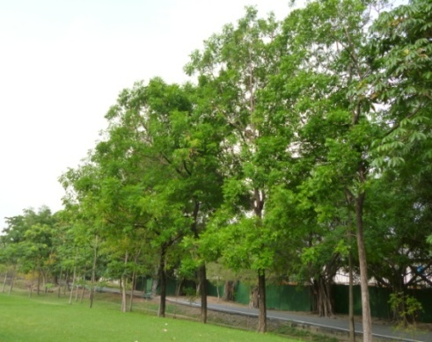
ชื่อวิทยาศาสตร์ : Azadirachta indica A. Juss. var. siamensis Valeton
วงศ์ : Meliaceae
ลักษณะ เป็นไม้ขนาดกลางถึงขนาดใหญ่ มีความสูง 20-25 เมตร
การขยายพันธุ์ การเพาะเมล็ด
การใช้ประโยชน์ ลำต้น ทำเสาโรงเรือน รั้ว เนื้อไม้ แปรรูปเป็นไม้ฝาประตูบ้าน ไม้วงกบ
และเฟอร์นิเจอร์ต่างๆ
ใบ เมล็ด สกัดหรือต้มน้ำ ใช้เป็นยาป้องกัน และกำจัดศัตรูพืช
ดอก เป็นอาหาร

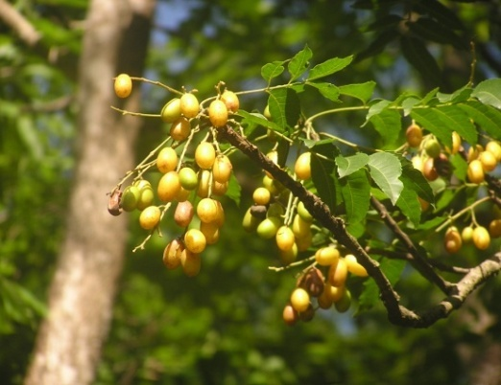
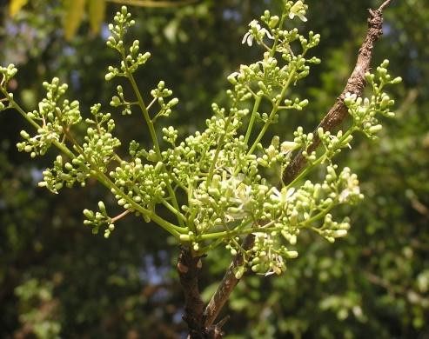

อ้างอิง
Medthai. สะเดา สรรพคุณและประโยชน์ของสะเดาไทย 86 ข้อ (ออนไลน์). แหล่งที่มา : https://medthai.com/สะเดา. 7 เมษายน 2560
Puechkaset.com. สะเดา สรรพคุณ และการปลูกสะเดา(ออนไลน์). แหล่งที่มา : http://puechkaset.com/การปลูกสะเดา. 7 เมษายน 2560

